ОТКРЫТОЕ АКЦИОНЕРНОЕ ОБЩЕСТВО " МИСОМ ОП "

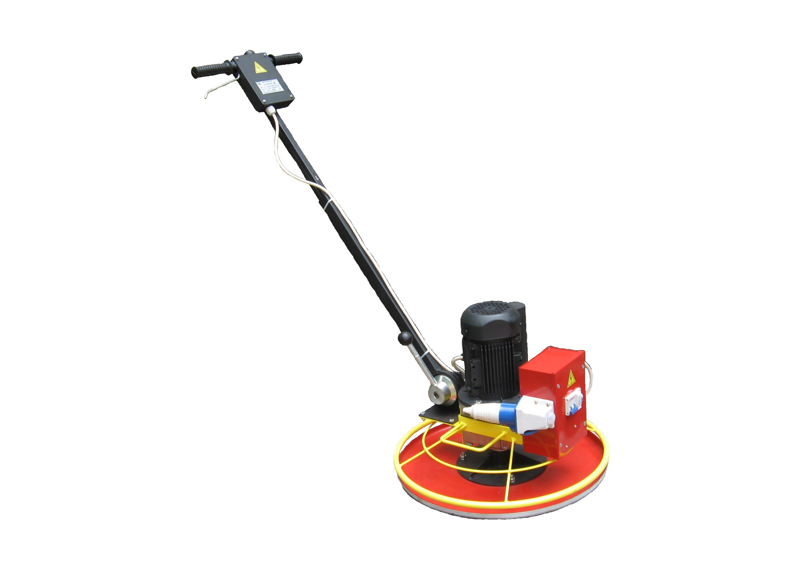МАШИНА ЗАТИРОЧНАЯ

CО – 335.1А

Каталог узлов и деталей

г. Минск

СО-335.02.000 - 01 Стойка
масса 3,8 кг

- 1 -

СО-335.06.000 Диск
масса 5,3 кг

СО-335А.02.000 - 01 Кронштейн
масса 1,45 кг

- 2 -

СО-335А.03.000 – 01 Водило
масса 2,2 кг

СО-335.1.10.01.000 - 03 Пульт
масса 3,4 кг

- 3 -

СО-335.1А.13.000 – 03
Мотор-редуктор
масса 18 кг

- 4 -

СО-335.24.000 - 03 Ограждение
масса 3,6 кг

СО-303.00.001 - 01 Ручка
Масса 0,25 кг

- 5 -

СО-303.00.002 Прижим
масса 0,5 кг

СО-303.00.003 Гайка
масса 0,51 кг

- 6 –

Лист | Обозначение | Наименование | Кол.
1 | СО-335.02.000 - 01 | Стойка | 1
2 | СО-335.06.000 | Диск | 1
2 | СО-335А.02.000 - 01 | Кронштейн | 1
3 | СО-335А.03.000 - 01 | Водило | 1
3 | СО-335.1.10.01.000 - 03 | Пульт | 1
4 | СО-335.1А.13.000 - 03 | Мотор-редуктор | 1
5 | СО-335.24.000 - 03 | Ограждение | 1
5 | СО-303.00.001 - 01 | Ручка | 1
6 | СО-303.00.002 | Прижим | 1
6 | СО-303.00.003 | Гайка | 1

- 7 -

